**Федеральное агентство связи**

**Федеральное государственное бюджетное**

**образовательное учреждение высшего персонального образования**

**Ордена Трудового Красного Знамени**

**«Московский технический университет связи и информатики»**

Кафедра Математической кибернетики и информационных технологий

**Отчет по лабораторной работе**

По дисциплине «Технологии разработки программного обеспечения»

На тему: «Знакомство с консольными командами и основами синтаксиса ЯП Python»

Выполнил студент

Группы БСТ1803

Шевцов Н. В.

Москва 2019

Лабораторная работа № 1

Знакомство с консольными командами и основами синтаксиса ЯП Python.

Цель работы: Ознакомиться с консольными командами и основами синтаксиса ЯП Python.

Задание:

1. Напишите программу для решения примера (по вариантам). Предусмотрите проверку деления на ноль. Все необходимые переменные пользователь вводит через консоль. Запись |пример| означает «взять по модулю», т.е. если значение получится отрицательным, необходимо сменить знак с минуса на плюс.

|(a2/b2 + c2*a2)/(a+b+c*(k-a/b3)) + c + (k/b -k/a)*c|

2. Написать программу «Угадай число»: программой генерируется случайное число в определенном диапазоне (либо фиксированном, например, 1 – 100, либо задаваемым пользователем), пользователю предлагается угадывать число (количество попыток не ограничено). Взаимодействие с пользователем организовать через консоль.

**Ход работы**

**Задание 1**

import math

print("|(a^2/b^2 + c^2*a^2)/(a + b + c(k-a/b^3)) + c + c(k/b - k/a)|")

inpl = ["a","b","c","k"]

while True:

try:

i = 0

inp = []

while True:

try:

print("Введите ", inpl[i], ": ", sep="", end="")

inp.append(float(input()))

i += 1

if i == 4:

break

except ValueError:

print("Необходимо число.")

out = math.fabs(((inp[0]**2/inp[1]**2) + (inp[2]**2*inp[0]**2))/(inp[0] + inp[1] + inp[2]*(inp[3]-(inp[0]/inp[1]**3))) + inp[3] + inp[3]*((inp[3]/inp[2]) - (inp[3]/inp[0])))

print("Ответ:",out)

break

except ZeroDivisionError:

print("В выражении есть деление на ноль. Введите другие числа.")

input("Нажмите ENTER чтобы выйти")

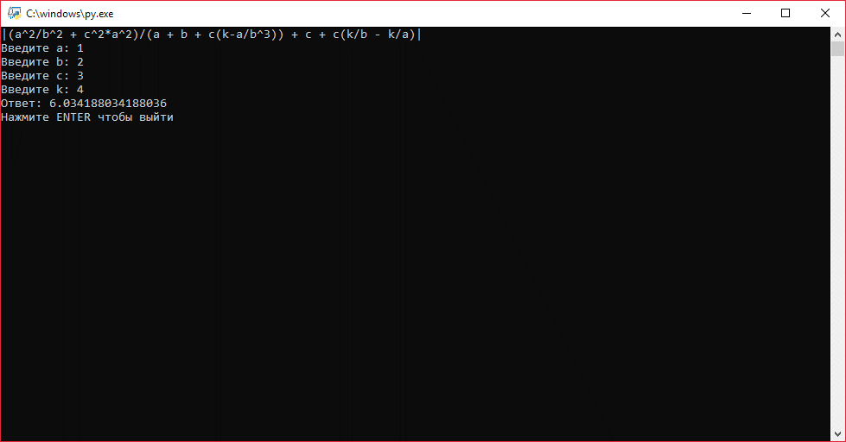

Рисунок 1 - Результат работы программы задания 1

Ссылка на репозиторий программы: <https://github.com/Vexten/PythLabs/blob/master/%D0%9D%D0%B5%20Django/%D0%9B%D0%B0%D0%B1%D0%BE%D1%80%D0%B0%D1%82%D0%BE%D1%80%D0%BD%D0%B0%D1%8F%20%D1%80%D0%B0%D0%B1%D0%BE%D1%82%D0%B0%201/Lab1_1.py>

**Задание 2**

import random

e = 0

loc = 0

tries = 1

num = 0

unum = 0

ans = 0

dif = -1

dset = [10, 100, 1000]

while e == 0:

print("Угадай число.")

print("Легко (1-10) - 0\nСредне (1-100) - 1\nСложно (1-1000) - 2\nПользовательская - 3")

while dif == -1:

try:

dif = int(input("Выберите сложность: "))

if (dif > 3) or (dif < 0):

raise ValueError

except ValueError:

print("Такой сложности нет.")

if dif != 3:

unum = dset[dif]

num = random.randint(1, unum)

else:

while True:

try:

unum = int(input("Введите верхнюю границу (От 1 до ...): "))

if unum < 1:

raise ValueError

num = random.randint(1, unum)

break

except ValueError:

print("Это не может быть верхней границей.")

print("\nЧисло загадано.\n")

while ans != num:

try:

ans = int(input("Ваша догадка: "))

if (ans < 1) or (ans > unum):

raise ValueError

if ans < num:

tries += 1

loc = -1

raise Exception

elif ans > num:

tries += 1

loc = 1

raise Exception

else:

loc = 0

break

except ValueError:

print("Это не может быть ответом")

except Exception:

if loc < 0:

print("Ответ больше.")

else:

print("Ответ меньше.")

print("\nВерно! Ответ - ",num,sep="")

print("Вам понадобилось",tries,"попыток")

loc = 0

tries = 1

num = 0

unum = 0

ans = 0

dif = -1

while True:

try:

e = int(input("Еще раз? (0 - да, 1 - нет): "))

if (e < 0) and (e > 1):

raise ValueError

print("\n")

break

except ValueError:

print("",end="")

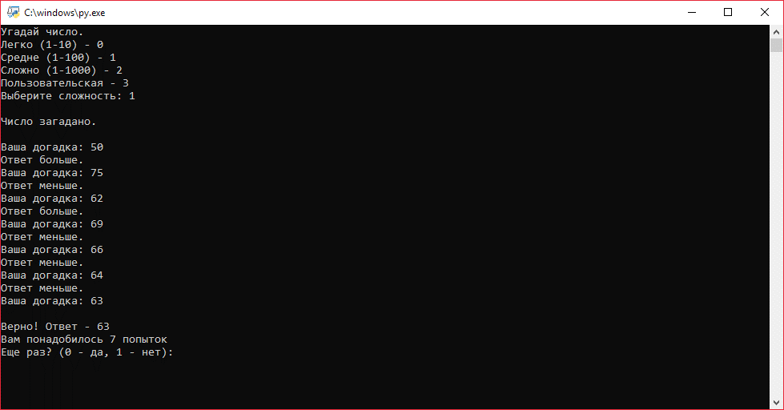

Рисунок 2- Результат работы программы задания 2

Ссылка на репозиторий программы:

<https://github.com/Vexten/PythLabs/blob/master/%D0%9D%D0%B5%20Django/%D0%9B%D0%B0%D0%B1%D0%BE%D1%80%D0%B0%D1%82%D0%BE%D1%80%D0%BD%D0%B0%D1%8F%20%D1%80%D0%B0%D0%B1%D0%BE%D1%82%D0%B0%201/Lab1_2.py>

**Выводы**

В ходе лабораторной работы я ознакомился с консольными командами GIT и основами синтаксиса ЯП Python.